

Sumário

1. Incerteza de medição... 4
2. Erros de medição 10
2.1. Erro Sistemático e Tendência Instrumental 11
2.2. Erro fiducial 12
2.3. Erro de Histerese 14
2.4. Erro máximo admissível 14
3. Métodos de medição: 16
4. Medições e suas características 18

Apresentação

Olá! Seja muito bem-vindo à sexta aula do curso!
Na aula de hoje você conhecerá a incerteza de medição, descobrirá o que é e para que serve. Veremos, ainda o conceito de Erro de Medição, entendendo as diferentes metodologias de medição, com as características relacionadas à forma de medir de cada equipamento.

Bons estudos!

- Incerteza de medição...
Metrologia, conforme definido no item 2.2 do Vocabulário Internacional de Metrologia – Conceitos Fundamentais e Gerais e Termos Associados, é a “ciência da medição e suas aplicações”. O VIM complementa a definição com uma nota: “A metrologia engloba todos os aspectos teóricos e práticos da medição, qualquer que seja a incerteza da medição e o campo de aplicação”.


Esse documento, amplamente utilizado na metrologia, define os conceitos fundamentais da área. O Vocabulário Internacional de Metrologia, também conhecido como VIM, foi adotado no Brasil pela Portaria Inmetro (Instituto Nacional de Metrologia, Qualidade e Tecnologia) n.º232, de 08 de maio de 2012,

Esse Vocabulário surgiu na segunda metade do século XX com o objetivo harmonizar internacionalmente as terminologias e definições utilizadas nos campos da metrologia.

Podemos observar, então, ser primordial o conhecimento teórico dos conceitos e das técnicas de medição, além da percepção das grandezas que influenciam o processo da medição para obtermos resultados práticos consistentes. Considerando que os resultados das medições são influenciados por diferentes fatores precisamos, dessa forma, estimar a incerteza da medição que está associada aos requisitos de uso.
Com o conhecimento e utilização dos conceitos da Metrologia podemos descobrir muitas coisas que utilizamos em nosso cotidiano, como, por exemplo: o nosso peso, a nossa altura, qual a distância de nossa casa até a escola, quanto tempo demoramos no banho, e até quanto de água gastamos. Podemos até fazer estimativa de coisas maiores como: o tamanho da Terra, a idade do Sol, a distância até a estrela mais próxima e o tempo que a viagem levaria.
No entanto, quando queremos ser rigorosos em Metrologia, devemos levar em consideração um fato importantíssimo que pouca gente sabe sobre as medições que realizamos em nosso dia-a-dia: mesmo que estejam exatas todas elas apresentam uma dúvida em seu resultado!
Isso mesmo, todas as medidas que fazemos contém uma dúvida que nós, muitas vezes, acabamos deixando de lado.

Quer ver? Então vamos fazer uma experiência:
Imagine que você resolva medir a altura de uma criança...
Então você a leva até uma parede e marca com um risco o que considera ser a altura dela.
Ok! Supondo que você foi perfeito na hora da marcação, podemos assumir que a distância do chão até o risco na parede representa a real altura da criança.
Certo, agora precisamos medir essa distância. Então, como toda medição precisa apresentar uma unidade de medida, vamos utilizar a unidade internacional mais amplamente conhecida para esse fim, o metro (m).
Agora vamos escolher algum instrumento de medição, que meça em metros e seja adequado para nosso caso.
Pensou em algum?
Que tal uma trena? As trenas medem comprimentos de, em média, até 5 metros e, como a altura dela não vai ultrapassar esse valor, podemos utilizá-la.
Então você realiza a medição...
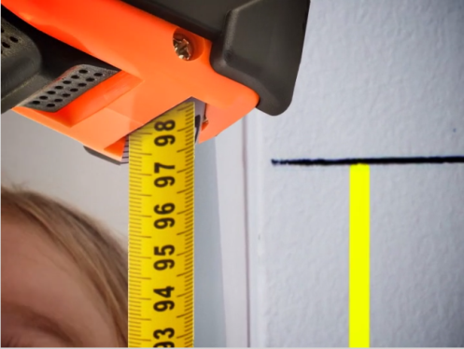
Vamos supor que encontramos aqui, o valor de 0,97 m, ou seja, noventa e sete centímetros.
Mas... Vamos olhar mais de perto?
Se você olhar bem de perto, verá que o risco na parede não bate exatamente em 0,97 m. Ele está, na verdade, um pouco acima. Então, nesse caso, podemos concluir que 0,97 m não é o valor exato da altura dela.
Se medirmos com uma régua com graduação milimétrica, veremos que o valor medido seria de 0,973 m, ou seja, novecentos e setenta e três milímetros.
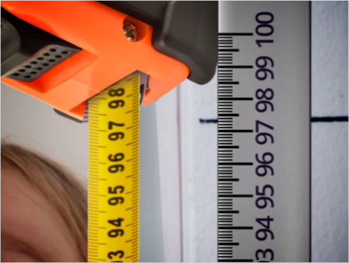
Só que, se olharmos ainda mais de perto, vamos notar que a marcação não está precisamente sobre o valor 0,973 m, mas sim entre o 0,973 m e 0,974 m.
Percebeu como não é imediato determinar com certeza uma medida que, aparentemente, parecia muito simples?
Imagine então se fôssemos medir uma forma bidimensional como a área do seu quarto, ou ainda, uma forma tridimensional, como um cubo, por exemplo...
Certamente precisaríamos fazer várias medições, e cada uma delas traria uma incerteza consigo, nos obrigando avaliar adequadamente os dados coletados para estimar sua real dimensão.
Imagine, então, se você quisesse saber o volume de uma esfera metálica...
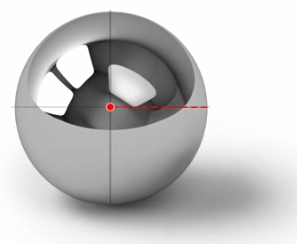
Se você lembrar da fórmula utilizada para determinar o volume de uma esfera, verá que ela depende do tamanho do raio, que é à distância do centro da esfera a qualquer ponto da extremidade.
A fórmula é a seguinte: $V=\frac{4}{3}πR^{3}$
Onde R é o raio da esfera, ou seja, a metade do seu diâmetro...
Suponha, agora, que você tenha um paquímetro digital com infinitas casas decimais. Então você deve estar pensando: “Ah! Agora sim eu posso determinar facilmente o diâmetro real da esfera”. Mas quantas medições fazer para ter certeza do resultado?
Vamos começar com duas.
Vejamos:
Medição | Valor (mm)
1 | 62,001872...
2 | 62,001967...

Opa! Deu diferença... E agora? Qual valor é o correto?
Bom, vamos fazer mais três medições, para ver se um desses valores é o certo?
Vejamos:

Medição | Valor (mm)
1 | 62,001872...
2 | 62,001967...
3 | 62,001890...
4 | 62,001789...
5 | 62,002012...
Nossa, nenhum valor se repetiu...
Então vamos exagerar, fazendo 100 medições:

Medição | Valor (mm)
1 | 62,001872...
2 | 62,001967...
3 | 62,001890...
4 | 62,001789...
5 | 62,002012...
6 | 62,001823...
7 | 62,001369…
8 | 62,002001…
9 | 62,001543…
10 | 62,001478…
... | ...
100 | 62,001902...
Note que, por mais que os valores sejam semelhantes, eles dificilmente serão iguais.
Agora veja o que acontece, com os valores, quando realizamos as mesmas medições, só que em uma temperatura 10 °C inferior:

Medição | Valor (mm)
1 | 61,980614…
2 | 61,980709…
3 | 61,980632…
4 | 61,980531…
5 | 61,980754…
6 | 61,980565…
7 | 61,980111…
8 | 61,980742…
9 | 61,980282…
10 | 61,980212…
... | ...
100 | 61,980644…
É exatamente isso que você está pensando, todos os valores mudaram para menos devido à variação na temperatura, ou seja, parece que a esfera encolheu!
Então, se você medir a mesma esfera em diferentes condições ambientais (temperatura, pressão atmosférica, umidade relativa do ar, etc), você terá diferentes valores para o diâmetro da esfera...
Lembre-se de que já havíamos mencionado sobre as grandezas que influenciam o processo da medição, para obtermos resultados práticos consistentes. A influência da temperatura foi uma delas, no exemplo anterior.
Vamos verificar, mais a frente nesse curso, que a média das medições é o parâmetro estatístico que mais se aproxima do valor real.
A Metrologia considera que nenhuma medição será isenta de dúvida. Hoje sabemos que toda medição carrega consigo certo grau de desconhecimento, ou seja, uma “incerteza de medição”.
Bom, vamos voltar ao caso da medição da altura.
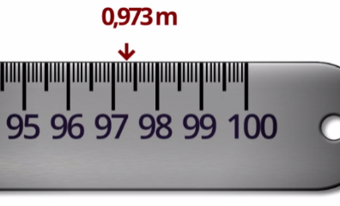
Com a régua milimétrica conseguimos encontrar, em nossa medição, um valor aproximado de 0,973 m. Mas, na verdade, sabemos que o valor real está contido no intervalo entre 0,9730 m e 0,9740 m…
Então, como não temos em mãos um instrumento com uma graduação de leitura melhor, podemos escrever o resultado de nossa medição como sendo o seguinte: Altura = 0,9735 m, que é o valor médio do intervalo 0,9730 m e 0,9740 m.
No estágio atual, por falta de informação, vamos considerar o valor de 0,0005 m como sendo a incerteza da nossa medição.
Veja:
Se subtrairmos a incerteza encontrada do valor nominal, encontraremos o valor mínimo do intervalo de possíveis valores.
Observe:0,9735 m - 0,0005 m que é igual a 0,9730 m
Se a somarmos a incerteza ao valor nominal, encontraremos o valor máximo do intervalo de possíveis valores, ou seja:
0,9735 m + 0,0005 m que é igual a 0,9740 m.
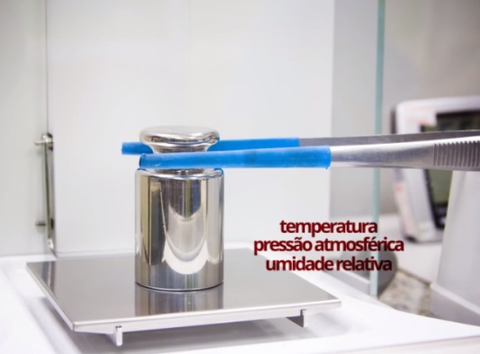
Mas 0,9735 m é o valor médio do intervalo.

Portanto, a incerteza de medição avalia quanto uma medição pode variar, ou em outras palavras, ela indica o grau de desconhecimento acerca do resultado da medição.
Todas as medições que fazemos cotidianamente podem ter sua incerteza estimada, e quanto mais rigorosos quisermos ser em Metrologia, mais profundamente devemos conhecer as variáveis que afetam a medição, gerando assim sua incerteza.

Você deve estar achando bastante interessante o que apresentamos, não é?
Vamos te ajudar a entender melhor tudo isso. A partir de agora, mostraremos o passo a passo e você vai aprender a identificar os fatores que influenciam as medições, a avaliar sua contribuição para a incerteza e aprenderá a estimar a incerteza das medições, além de descobrir como a incerteza pode ser minimizada através de certos cuidados.
Vamos lá?
O que é incerteza de medição?
Segundo o item 2.26 do Vocabulário Internacional de Metrologia, Incerteza de Medição é o “Parâmetro não negativo que caracteriza a dispersão dos valores atribuídos a um mensurando, com base nas informações utilizadas”.
A incerteza de medição é um parâmetro que expressa quantitativamente a variabilidade do resultado da medição. E como dissemos: Não existem medidas sem incerteza de medição!
Quando realizamos uma medição o resultado final sempre apresentará uma incerteza associada. O que se busca, na realidade, é estimar da melhor forma possível tanto o valor da medida quanto o de sua incerteza.
Atenção: A incerteza de medição nunca será eliminada, uma vez que o próprio valor convencional de uma grandeza também é estimado. Na prática usa-se o valor do padrão de medição como o valor convencional de uma grandeza.
Aplicando-se a metodologia adequada é possível definir um limite dentro do qual o valor de uma medição se situa com um dado nível de probabilidade.
No exemplo que vimos na animação, no qual medimos uma esfera metálica com um paquímetro digital com infinitas casas decimais, você pode perceber que toda vez que medimos o diâmetro da esfera em uma posição diferente, o valor mostrado no paquímetro também é sempre diferente, mesmo que nas últimas casas decimais.
Observe novamente:

- Na medição 1 encontramos o valor de 62,001872...mm
- Na medição 2 encontramos o valor de 62,001967...mm
- Na medição 3 encontramos o valor de 62,001890...mm
- Na medição 4 encontramos o valor de 62,001789...mm
- Na medição 5 encontramos o valor de 62,002012...mm
- Na medição 6 encontramos o valor de 62,001823...mm
- Continuamos medindo e...
- Na medição 100 encontramos o valor de 62,001902...mm

Isso pode significar que a esfera não é perfeitamente uniforme e não tem um diâmetro igual nos diferentes eixos. Se por um lado você percebe que os valores estão sempre próximos a 62 mm, você não tem como ter certeza do valor exato. Portanto, concluímos que existe certo grau de desconhecimento acerca do diâmetro da esfera e a esse grau de desconhecimento, damos o nome de incerteza de medição.

- Erros de medição

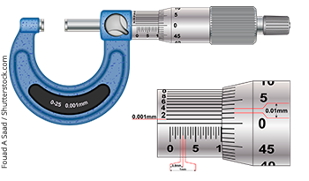
Você já deve ter percebido, desde nossa primeira aula, como é complexo realizar uma medição com confiabilidade.
Na verdade, mesmo que o operador seja experiente, o equipamento esteja calibrado e as condições ambientais estejam controladas, ou seja, mesmo que todos os cuidados possíveis sejam tomados, ainda assim, qualquer medição realizada terá uma incerteza de medição associada a ela. Em outras palavras, é impossível fugir da incerteza de medição, mas é possível corrigir o erro!

Assim, a investigação sobre os erros envolvidos no processo de medição é fundamental.
O processo de calibração permite a identificação dos erros de medição e das incertezas existentes.


Calibração

Segundo o item 2.39 do VIM, Calibração é a “Operação que estabelece, sob condições especificadas, numa primeira etapa, uma relação entre os valores e as incertezas de medição fornecidos por padrões e as indicações correspondentes com as incertezas associadas; numa segunda etapa, utiliza esta informação para estabelecer uma relação visando a obtenção dum resultado de medição a partir duma indicação”.

Em outras palavras, a calibração é o conjunto de operações que estabelece, sob condições especificadas, a relação entre os valores indicados no processo de medição e os valores correspondentes das grandezas estabelecidos por padrões.

É importante não confundirmos calibração com ajuste. Quando calibramos um equipamento não significa que ele passará a “medir correto” após a calibração. O que podemos afirmar é que seus erros e a sua incerteza serão conhecidos, pois, a calibração é realizada por meio de um processo que compara os valores medidos pelo equipamento, com valores de um padrão.

Ainda nessa aula, veremos como rastrear as fontes de erro, mas por enquanto, vamos relembrar a definição de erro de medição que vimos na aula 2:

De acordo com o item 2.16 do Vocabulário Internacional de Metrologia - VIM, a definição de erro de medição é: “Diferença entre o valor medido duma grandeza e um valor de referência”.
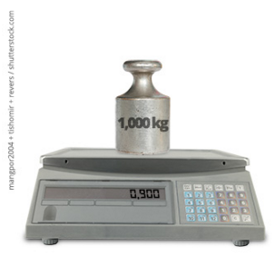

$$E=X-V_{R}$$

Onde E é o valor absoluto do erro, X é o valor indicado no instrumento e V_{R} é o valor de referência.
.

Erro Sistemático e Tendência Instrumental

Vimos também na aula 2, as definições de Erro Sistemático e Tendência Instrumental.
Vamos relembrar?

De acordo com o item 2.17 do VIM, o erro sistemático é a “Componente do erro de medição que, em medições repetidas, permanece constante ou varia de maneira previsível”.
Quando o erro adota um comportamento previsível e repetitivo, ele é chamado de erro sistemático.
Mas, quando trabalhamos com a média dos valores medidos num ponto, aí temos o conceito de Tendência Instrumental.
De acordo com o item 4.20 do VIM, tendência instrumental é a diferença entre a média de repetidas indicações e um valor de referência.

$T=\overline{X}-V_{r}$

Onde T é a tendência, $\overline{X}$ é a média de um número finito de medições, e V_{r} é o valor de referência para o mensurando.
Importante: O valor encontrado, tanto para o erro de medição como para a tendência instrumental, pode ser somado ou subtraído do valor medido. Essa operação é chamada de correção.
De acordo com o item 2.53 do VIM, correção é: “Compensação de um efeito sistemático estimado. ” A correção é igual à tendência com sinal trocado, e deve ser somada ao valor das indicações para compensar o efeito sistemático.
Agora vamos ao próximo tipo de erro:

Erro fiducial

Muitas vezes não é conveniente usar diretamente o valor absoluto do erro de medição.

Exemplo: 0,1 m de erro em 20 m correspondem a 0,5% de erro de medição; 0,1 m de erro em 2 m correspondem a 5% de erro de medição e; 0,1 m de erro em 0,2 m correspondem a 50% de erro de medição.

O erro fiducial é um percentual de um valor de referência, também chamado de valor fiducial. Na grande maioria das situações os valores fiduciais são estabelecidos em relação à amplitude da indicação de medição (exemplo de manômetros e voltímetros), mas é possível encontrar instrumentos cujo erro fiducial é calculado considerando o valor da leitura como o valor de referência.
O erro fiducial é calculado da seguinte forma:

Onde,
E = erro de medição
V_{r} = valor de referência

A Amplitude de medição é definida no item 4.5 do VIM da seguinte maneira:
Valor absoluto da diferença entre os valores extremos de um intervalo nominal de indicações.
NOTA: A amplitude de medição é algumas vezes denominada, em inglês, span of a nominal interval e, em francês, o termo intervalle de mesure é, por vezes, impropriamente empregado. No Brasil, o termo “intervalo de medição” é, por vezes, erradamente utilizado no lugar de amplitude de medição.
Observe o exemplo a seguir
Considere um manômetro, cuja a faixa de medição é de 0,0 bar a 40,0 bar.
Suponha que seu erro de medição no ponto 30,0 bar é de 0,2 bar.
Qual o erro fiducial deste manômetro no ponto 30,0 bar?
Como o erro fiducial é a relação entre o erro de medição e a amplitude de medição do instrumento, temos:
- Erro de medição no ponto 30,0 bar = 0,2 bar
- Amplitude medição do manômetro em questão = (40,0 – 0,0) = 40,0 bar.

$$E_{fiducial}=\frac{E}{A}=\frac{0,2}{40}=0,005$$

Devemos dar o resultado do erro fiducial em porcentagem. Logo, teremos:
E = 0,5 %
A interpretação deste resultado é a seguinte: No ponto 30,0 bar o manômetro erra em 0,5 % em relação a sua amplitude de medição.

Erro de Histerese
O erro de histerese de um instrumento de medição representa a maior diferença entre os valores na carga, efetuado quando da aplicação de um sinal crescente em valor, e na descarga, efetuado quando da aplicação de um sinal decrescente em valor.
Veja o exemplo.
Exemplo: Calibração de um manômetro, aplicando pressão (carga) e aliviando a pressão (descarga).

Indicação do Instrumento na carga (bar) | Indicação do Instrumento na descarga (bar)
0 | 0
11 | 10
19 | 19
30 | 30
39 | 41
49 | 50
60 | 60

Percebemos que nos pontos de 10 bar, 40 bar e 50 bar existe uma diferença entre os valores na carga e na descarga, a saber:
- 1 bar para os pontos de 10 bar e 50 bar e
- 2 bar para o ponto de 40 bar

Neste caso, adotaremos como erro de histerese do manômetro o maior valor, 2 bar.

O fenômeno da histerese é bastante típico em instrumentos mecânicos, tendo as folgas e deformações associadas ao atrito como as principais fontes de erro. Instrumentos que podem apresentar histerese são balanças, dinamômetros, relógio comparador, manômetros, entre outros.

Erro máximo admissível
Segundo o item 4.26 do VIM, o erro máximo admissível é o “valor extremo do erro de medição, com respeito a um valor de referência conhecido, aceito por especificações ou regulamentos para uma dada medição, instrumento de medição ou sistema de medição.”
NOTA 1 Usualmente, no Brasil, o termo “erros máximos admissíveis”, “erros máximos permissíveis”, “erros máximos tolerados” ou “limites de erro” são utilizados onde há dois valores extremos.
NOTA 2 O termo “tolerância” não deve ser utilizado para designar erro máximo admissível
A norma brasileira ABNT NBR 14105-1:2013 – Medidores de pressão, por exemplo, estabelece os seguintes erros máximos admissíveis para manômetros tipo Bourbon em função da sua classe, são:
- Classe A4, erro máximo de 0,10%;
- Classe A3, erro máximo de 0,25%;
- Classe A2, erro máximo de 0,50%;
- Classe A1, erro máximo de 1,0%.

Vamos exemplificar!
Devemos calibrar um manômetro da Classe A2 e escala de 0 bar a 60 bar. Qual o erro máximo admissível para esse instrumento?
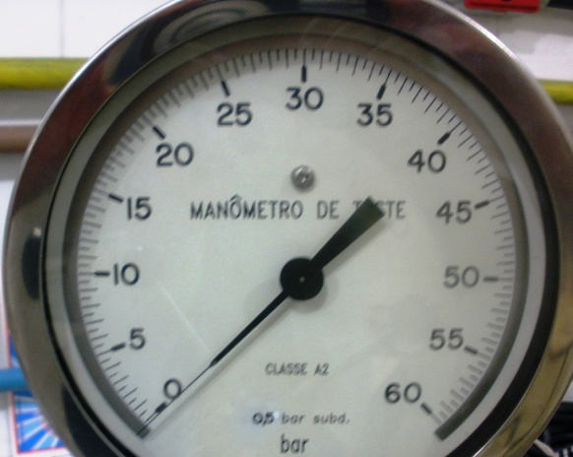
Manômetro analógico.
Fonte: Foto cedida do Livro Metrologia e Incerteza de Medição – Conceitos e Aplicações

Resposta: pela norma ABNT NBR 14105-1, a Classe A2 admite um erro máximo de 0,5%. Considerando a amplitude de medição do manômetro da figura como sendo A = 60 bar e calculando 0,5% desse valor, encontraremos 0,3 bar.
Ou seja, se durante a calibração encontrarmos, para qualquer ponto da escala, um erro de medição maior que 0,3 bar esse instrumento deverá ser retirado de uso, pois não atende os requisitos normativos.
- Métodos de medição:

Para realizarmos as medições, precisamos realizar determinadas operações. Tais operações são conhecidas como “métodos de medição”.
Segundo o item 2.5 do VIM, método de medição é: “Descrição genérica duma organização lógica de operações utilizadas na realização duma medição”.

NOTA Os métodos de medição podem ser qualificados de vários modos, como:
- método de medição por substituição,
- método de medição diferencial, e
- método de medição “de zero”;
ou
- método de medição direto, e
- método de medição indireto.

Abaixo, definimos os diversos tipos de medição com base na norma internacional IEC 60050-300:2001, seção 311-02 Medições elétricas e eletrônicas - Termos gerais relacionados a medições:
Método de Medição Direto
Método de medição no qual o valor de um mensurando é obtido diretamente, sem a necessidade de cálculos suplementares com base em uma relação funcional entre o mensurando e outras quantidades realmente medidas
Medições diretas são aquelas nas quais o valor é obtido diretamente por meio da leitura dos instrumentos, como, por exemplo: comprimento medido com uma trena.

Método de Medição Indireto
Método de medição no qual o valor de uma quantidade é obtido a partir de medições feitas por métodos diretos de medição de outras quantidades ligadas ao mensurando por um relacionamento conhecido
Medições indiretas são aquelas nas quais o valor medido é obtido por meio de medições diretas realizadas pelos instrumentos, mas correlacionadas com o valor que estamos pretendendo obter. Por exemplo, por meio da medição da densidade de um corpo, medindo diretamente a sua massa (m) e seu volume (V). Após isso, relacionando essas medições através da fórmula:
$d= \frac{m}{V}$
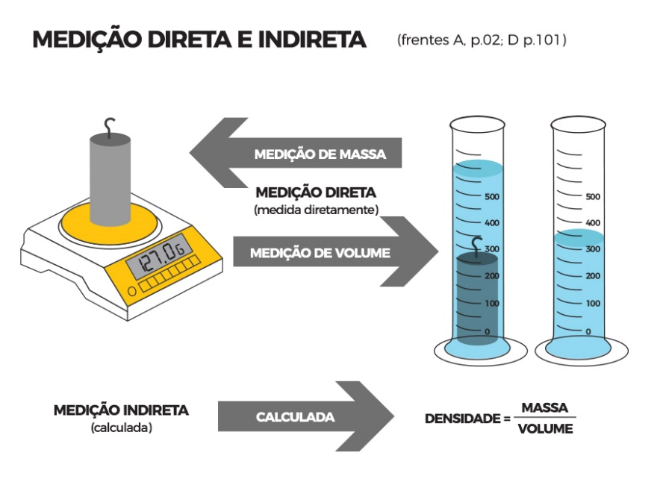

Método de Medição Diferencial
Método de medição de comparação, com base na comparação do mensurando com uma quantidade do mesmo tipo com um valor conhecido apenas ligeiramente diferente daquele do mensurando, e medindo a diferença algébrica entre os valores dessas duas quantidades
Medições realizadas por este método são caracterizadas pela comparação entre o valor obtido em uma medição em relação ao resultado antes encontrado em outro instrumento de medição. O resultado corresponde à diferença entre as medições realizadas. Por exemplo, ao se calibrar um bloco padrão por meio de um dispositivo comparador que foi zerado medindo-se outro bloco-padrão. A diferença entre os blocos será o erro de indicação.

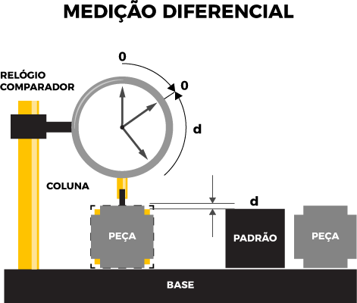
Método por substituição
Tais medições são caracterizadas pela substituição do mensurando por algo que tenha uma quantidade equivalente, sendo o efeito na medição comparável. Em outras palavras, a grandeza a ser medida é substituída por uma grandeza da mesma natureza, de valor conhecido, escolhida de maneira a que os efeitos no dispositivo indicador (instrumento de medição) produzam o mesmo efeito.

Exemplo: Método de substituição para medição da resistência RX
Neste caso, a resistência RS deve ser variada até que o amperímetro indique um valor de intensidade de corrente igual ao obtido quando o comutador está ligado à resistência a medir, RX.
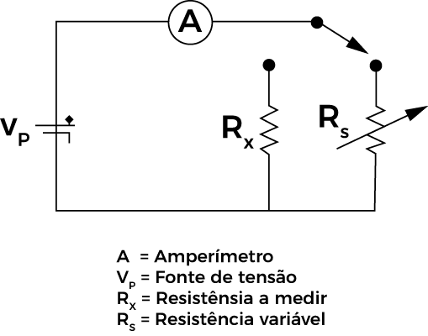

- Medições e suas características
As medições que realizamos podem ser descritas conforme as características dos instrumentos empregados em seus processos. Tais instrumentos (instrumentos de medição, dispositivos de medição, transdutores de medição, sistemas de medição, bem como medidas materializadas ou materiais de referência) possuem características de medição que definem a forma de seu uso.
Até agora, vimos alguns termos importantes que caracterizam os sistemas de medição, tais como:
Erro de medição; Erro fiducial; amplitude de medição; deriva instrumental; exatidão; erro máximo admissível, tendência instrumental, entre outros.
Veremos, a seguir, algumas outras características associadas a sistemas de medição, definidas pelo VIM.

- Intervalo nominal de indicações – item 4.4 VIM
Conjunto de valores compreendidos entre duas indicações extremas arredondadas ou aproximadas, obtido com um posicionamento particular dos comandos dum instrumento de medição ou sistema de medição e utilizado para designar este posicionamento.
NOTA 1 Um intervalo nominal de indicações é geralmente expresso em termos de seu menor e maior valor, por exemplo “100 V a 200 V”.
NOTA 2 Em alguns domínios, o termo inglês é “nominal range” e o adotado no Brasil é “faixa nominal”.
Exemplos:
Termômetro clínico: intervalo de indicação entre (35 a 42) °C
Manômetro com intervalo de indicação entre (0 a 100) bar.

- Valor Nominal – item 4.6 VIM
Valor arredondado ou aproximado duma grandeza característica dum instrumento de medição ou dum sistema de medição, o qual serve de guia para sua utilização apropriada.
Exemplo 1 O valor 100 Ω marcado numa resistência-padrão.
Exemplo 2 O valor 1000 mL marcado num frasco ou balão volumétrico que possui um traço único.
Exemplo 3 O valor 0,1 mol/L da concentração em quantidade de substância duma solução de ácido clorídrico, HCl.
EXEMPLO 4 O valor - 20 °C de temperatura Celsius máxima para armazenamento.

- Intervalo de medição – item 4.7 VIM
Conjunto de valores de grandezas da mesma natureza que pode ser medido por um dado
instrumento de medição ou sistema de medição com incerteza de medição instrumental especificada, sob condições determinadas.
NOTA 1 Em alguns domínios, o termo inglês é "measuring range" ou "measurement range". O termo francês "étendue de mesure" é, por vezes, impropriamente empregado. No Brasil, o termo adotado para "intervalo" é "faixa". Em Portugal, o termo "gama", adjetivado de "de medição", "de operação", ou "de trabalho", era por vezes utilizado seja com sentido de amplitude de medição, seja como intervalo de medição.
NOTA 2 O limite inferior dum intervalo de medição não deve ser confundido com limite de detecção.

O intervalo de medição é menor, ou no máximo igual, ao intervalo de indicação, e pode ser obtido nos manuais, nas normas técnicas ou em relatórios de calibração.
Exemplo: Um multímetro digital que mede a tensão elétrica alternada em um intervalo de indicação de
(0 a 700) V, porém, esse intervalo está subdividido nos seguintes intervalos de medição:
(0 a 200) mV; (0 a 2) V; (0 a 20) V; (0 a 200) V; (0 a 700) V.

- Condição estipulada de funcionamento – item 4.9 VIM
Condição de funcionamento que deve ser cumprida durante uma medição para que um instrumento de medição ou um sistema de medição funcione como projetado.
NOTA As condições estipuladas de funcionamento geralmente especificam os intervalos de valores para a grandeza medida e para as grandezas de influência.

- condição limite de funcionamento – item 4.10 VIM
Condição extrema de funcionamento que um instrumento de medição ou sistema de medição deve suportar sem danos e sem degradação das suas propriedades metrológicas especificadas quando, subsequentemente, é operado nas suas condições estipuladas de funcionamento.
NOTA 1 As condições limites de funcionamento podem diferir para armazenamento, transporte e funcionamento.
NOTA 2 As condições limites de funcionamento podem compreender valores limites para a grandeza medida e para as grandezas de influência.

- Condição de funcionamento de referência – item 4.11 VIM
Condição de funcionamento prescrita para avaliar o desempenho dum instrumento de medição ou dum sistema de medição ou para comparar resultados de medição.
NOTA 1 As condições de funcionamento de referência especificam os intervalos de valores do mensurando e das grandezas de influência.
NOTA 2 Na IEC 60050-300, item 311-06-02, o termo “reference condition” refere-se a uma condição de funcionamento na qual a incerteza de medição instrumental especificada é a menor possível.

- Sensibilidade dum sistema de medição - i–em 4.12 VIM
Quociente entre a variação duma indicação dum sistema de medição e a variação correspondente do valor da grandeza medida.
NOTA 1 A sensibilidade dum sistema de medição pode depender do valor da grandeza medida.
NOTA 2 A variação do valor da grandeza medida deve ser grande quando comparada à resolução.

- Resolução dum dispositivo mostrador – item 4.15 VIM
Menor diferença entre indicações mostradas que pode ser significativamente percebida.
Nos sistemas com mostradores analógicos, a resolução de leitura deverá ser avaliada pelo operador.
Vejamos o exemplo do manômetro da figura abaixo.

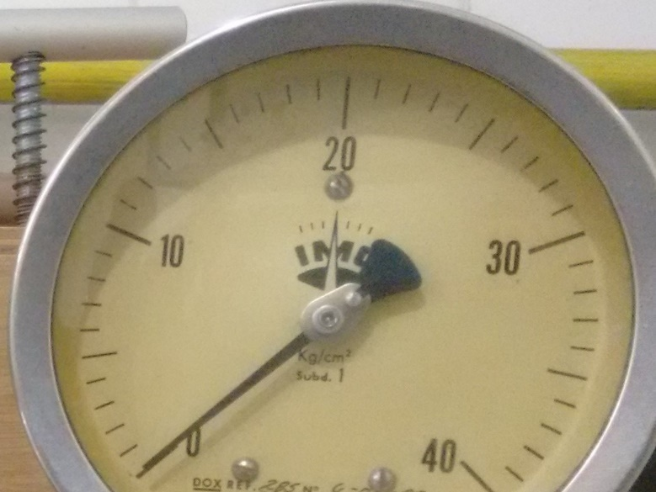
Figura 2: Manômetro analógico.
Fonte: Foto cedida do Livro Metrologia e Incerteza de Medição – Conceitos e Aplicações

A menor divisão deste manômetro é de 1 kgf/cm². Como a resolução de leitura é a menor diferença entre as indicações mostradas que pode ser significativamente percebida, temos que, quando o ponteiro estiver entre dois traços consecutivos, poderemos perceber essa variação. Assim, para nós, a resolução de leitura será de 0,5 kgf/cm².
Você conseguiria perceber variação do ponteiro em 1/4 ou 1/5 da menor divisão?
Acredito que a resposta seja não!

Importante!
1. Não devemos supor que a resolução de leitura seja menor do que de fato é. Para uma escolha adequada não podemos ignorar a sensibilidade do instrumento.
2. A resolução será sempre a menor diferença entre indicações que pode ser significativamente percebida, e nunca será menor que a sensibilidade do instrumento.
3. A resolução num dispositivo mostrador digital será a menor variação desse mostrador, ou seja, seu incremento digital.

- Zona Morta – item 4.17 do VIM
Intervalo máximo no qual o valor duma grandeza medida pode ser variado em ambas as direções sem produzir uma mudança detectável na indicação correspondente.
NOTA A zona morta pode depender da taxa de variação.

- Estabilidade dum instrumento de medição – item 4.19 do VIM
Propriedade dum instrumento de medição segundo a qual este mantém as suas propriedades metrológicas constantes ao longo do tempo.
NOTA A estabilidade pode ser expressa quantitativamente de diversas maneiras.
EXEMPLO 1 Pela duração dum intervalo de tempo ao longo do qual uma propriedade metrológica varia numa dada quantidade.
EXEMPLO 2 Pela variação duma propriedade ao longo dum dado intervalo de tempo.

- Deriva instrumental – item 4.21 do VIM
Variação da indicação ao longo do tempo, contínua ou incremental, devida a variações nas propriedades metrológicas dum instrumento de medição.
NOTA A deriva instrumental não está relacionada a uma variação na grandeza medida, nem a uma variação de qualquer grandeza de influência identificada.
É muito comum, ao longo do tempo, um instrumento de medição variar suas propriedades metrológicas, como a incerteza de medição e o erro de medição. Por este motivo, devemos verificar a periodicidade dessas variações e realizar calibrações nos instrumentos de medição em intervalos menores que a sua deriva instrumental.
Para verificar a estabilidade de um instrumento de medição analisamos seu certificado de calibração ao longo de duas ou mais calibrações consecutivas. Guardamos os certificados de calibração de um período para outro (geralmente de ano em ano) e comparamos as suas incertezas, tendências e erros de medição.

- Erro no ponto de controle – item 4.27 do VIM
Erro de medição dum instrumento de medição ou dum sistema de medição num valor medido especificado.

- Erro no zero – item 4.28 do VIM
Erro no ponto de controle quando o valor medido especificado é zero.

NOTA Não deve confundir-se “erro no zero” com a ausência de erro de medição.

- Condição de repetibilidade – item 2.20 do VIM
Condição de medição num conjunto de condições, as quais incluem o mesmo procedimento de medição, os mesmos operadores, o mesmo sistema de medição, as mesmas condições de operação e o mesmo local, assim como medições repetidas no mesmo objeto ou em objetos similares durante um curto período de tempo.

- Repetibilidade de medição – item 2.21 do VIM
Precisão de medição sob um conjunto de condições de repetibilidade

Por hoje é só pessoal!
Na próxima aula vamos estudaremos os Sistemas de Calibração!

Até lá!

Fundada em 1906, a IEC (Comissão Eletrotécnica Internacional) é a organização líder mundial para a preparação e publicação de Normas Internacionais para todas as tecnologias elétricas, eletrônicas e relacionadas. https://www.iec.ch/

